

Fecha: 04/11/22
Área: Lengua
Actividades
1) Dibuja la cara de estos personajes cuando se encontraron y narra que sintieron cada uno de ellos.
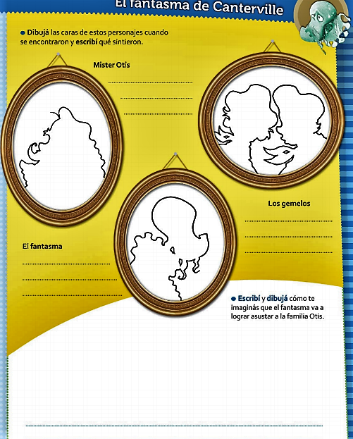
2) Escribe y dibuja cómo te imaginas qué el fantasma va a lograr asustar a la familia Otis.
3) Escribe lo que se imaginó el fantasma de Canterville y/ o lo que en verdad era. Completa el cuadro comparativo.
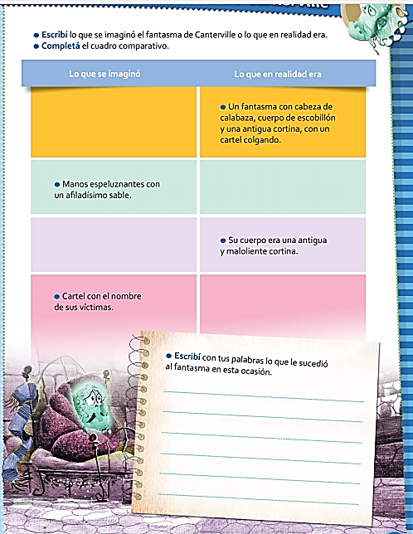

4) Escribe con tus palabras lo que le sucedió al fantasma de Canterville en esta ocasión.
5) Escribe la carta que le habrá mandado el ministro Otis a Lord Canterville.

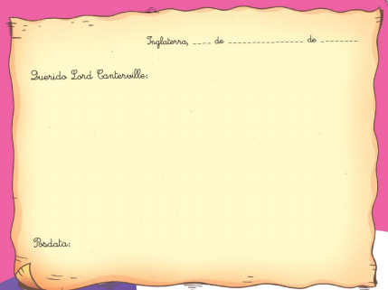

FIN

